## Тема 1.4. Основные понятия и средства использования математических пакетов

**1.4.1. Понятия символьных (аналитических) вычислений**

**1.4.2. Классификация систем компьютерной математики**

**1.4.3. Обобщенная структура систем компьютерной математики**

**1.4.4. Обзор свободно распространяемых систем компьютерной математики**

### 1.4.1. Понятия символьных (аналитических) вычислений

История математики насчитывает около трех тысячелетий и условно может быть разделена на несколько периодов.

**Первый** - становление и развитие понятия числа, решение простейших геометрических задач.

**Второй** период связан с появлением Начал Евклида и утверждением хорошо знакомого способа доказательства математических утверждений с помощью цепочек логических умозаключений.

Следующий - **третий** этап берет свое начало с развития дифференциального и интегрального исчисления.

Наконец, последний – **четвертый** период сопровождается появлением и распространением понятий и методов теории множеств и математической логики, на прочном фундаменте которых возвышается все здание современной математики.

Мы живем в период развития математики, который связан с изобретением и повсеместным применением компьютеров. Компьютер, прежде всего, предоставил возможность производить сложнейшие численные расчеты для решения тех задач, которые практически невозможно решить аналитически. Появилось так называемое компьютерное моделирование, которое представляет собой раздел прикладной математики, предназначенный для изучения поведения сложных экономических, социальных, экологических, технических и других динамических систем с помощью самых современных вычислительных средств.

Кроме того, с появлением компьютера возникло понятие компьютерной алгебры.

***Компьютерная алгебра (СКА)*** – это область математики, лежащая на стыке алгебры и вычислительных методов.

Отличие компьютерной алгебры от обычной численной алгебры состоит в том, что в ней используются ***символьные операции.***

***Символьные операции* –** это то, что кардинально отличает ***системы компьютерной алгебры (СКА)*** от систем для выполнения *численных расчетов*. При проведении ***символьных операций***, называемых также ***аналитическими,*** задания на вычисление задаются в виде символьных выражений (в виде формул) и результаты вычислений также получаются в символьном виде. При этом численные результаты являются частными случаями результатов символьных вычислений.

Например, попытка вычислить в общем виде выражение **sin(x)²+cos(x)²=1**с помощью численных математических систем или программ на обычных языках программирования к успеху не приведет. Вместо ожидаемого результата появится сообщение об ошибке вида: «*Переменная не определена!*».

**СКА** не только не боятся применения *неопределенных переменных*, но и предпочитают работать с ними. Зададим, к примеру, в **Maple** квадратное уравнение, присвоив его выражение переменной eq:

|  |  |
| --- | --- |
|  |  |
|  | 1  2  3  4  5 |

1. Присвоим переменной eq квадратное уравнение.
2. Проверим статус переменной х.
3. Получим решение в общем (аналитическом виде), используя функцию solve().
4. Присвоим переменным a, b, с конкретные значения.
5. Получим решение в численном виде.

Решение прошло успешно **–** полvчeны аналитическое и численное решения.

Большинство **СКА**, в том числе и **Maple** легко решают подавляющее большинство задач и в численном виде и являются универсальными **СКМ**

Таким образом, термин ***компьютерная алгебра*** возник как синоним терминов ***символьных вычислений, аналитических вычислений, аналитических преобразований*** и т. д.

В чем же основные отличия символьных вычислений от численных вычислений и почему возник термин компьютерная алгебра?

Когда мы говорим о вычислительных методах, то считаем, что все вычисления выполняются в ***поле вещественных или комплексных чисел***. В действительности же всякая программа для ЭВМ имеет дело только с ***конечным набором рациональных чисел***, поскольку только такие числа представляются в компьютере. Для записи целого числа отводится обычно 16 или 32 двоичных символов (бита), для вещественного – 32 или 64 бита. Это множество не замкнуто относительно арифметических операций, что может выражаться в различных переполнениях (например, при умножении достаточно больших чисел или при делении на маленькое число). Еще более существенной особенностью вычислительной математики является то, что арифметические операции над этими числами, выполняемые компьютером, отличаются от арифметических операций в ***поле рациональных чисел***.

Особенностью компьютерных вычислений является неизбежное наличие погрешности или конечная точность вычислений.

***Каждую задачу требуется решить с использованием имеющихся ресурсов ЭВМ за обозримое время с заданной точностью, поэтому оценка погрешности – важная задача вычислительной математики***.

Решение проблемы ***точности вычислений и конечности получаемых численных результатов*** в определенной степени дается развитием систем компьютерной алгебры. Системы компьютерной алгебры, осуществляющие аналитические вычисления, широко используют множество рациональных чисел. Компьютерные операции над рациональными числами совпадают с соответствующими операциями в поле рациональных чисел. Кроме того, ***ограничения на допустимые размеры числа*** (количество знаков в его записи) позволяет пользоваться практически любыми рациональными числами, операции над которыми выполняются за приемлемое время.

В компьютерной алгебре ***вещественные и комплексные числа*** практически не применяются, зато широко используется алгебраические числа.

***Алгебраическое число*** задается своим **минимальным многочленом**, а иногда для его задания требуется указать интервал на прямой или область в комплексной плоскости, где содержится единственный корень данного многочлена. Многочлены играют в символьных вычислениях исключительно важную роль.

В научных исследованиях и технических расчетах специалистам приходится гораздо больше заниматься преобразованиями формул, чем собственно численным счетом. Тем не менее, с появлением ЭВМ основное внимание уделялось автоматизации численных вычислений, хотя ЭВМ начали применяться для решения таких задач символьных преобразований, как, например, символьное дифференцирование, еще в 50-х годах прошлого века. Активная разработка систем компьютерной алгебры началась в конце 60-х годов. С тех пор создано значительное количество разнообразных систем, получивших различную степень распространения: некоторые продолжают развиваться, другие отмирают, и постоянно появляются новые.

Большинство первых систем компьютерной математики (***Eureka***,***Mercury***, ***Excel***,   
***Lotus***, ***Mathcad***и др.) предназначались для численных расчетов. Они как бы превращали компьютер в программируемый калькулятор, способный быстро и автоматически выполнять арифметические и логические операции над числами или массивами чисел. Их результат всегда был конкретен: это или число, или набор чисел, представляющих таблицы, матрицы или точки графиков. Разумеется, компьютер позволяет выполнить такие вычисления с немыслимой ранее скоростью, педантичностью и даже точностью, выводя результаты в виде хорошо оформленных таблиц или графиков.

Однако результаты вычислений редко бывают абсолютно точными в математическом смысле: как правило, при операциях с вещественными числами происходит их округление, обусловленное принципиальным ограничением разрядной сетки компьютера при хранении чисел в памяти. Реализация большинства численных (приближенных) методов (например, решения нелинейных или дифференциальных уравнений) также базируется на заведомо приближенных алгоритмах. Часто из-за накопления погрешностей эти методы теряют вычислительную устойчивость и расходятся, давая неверные решения или даже ведя к полному краху работы вычислительной системы**–**вплоть до злополучногозависания.

Причины появления ошибок и сбоев не всегда известны**–**их оценка довольно сложна в теоретическом отношении и трудоемка на практике. Поэтому рядовой пользователь, сталкиваясь с такой ситуацией, зачастую становится в тупик или, что намного хуже, неверно истолковывает явно ошибочные результаты вычислений, проведенных компьютером.Многие ученые справедливо **критиковали численные математические системы и программы реализации численных методов за частный характер получаемых с их помощью результатов.Они не давали возможности получить общие формулы, описывающие решение задач.** Как правило, из результатов численных вычислений невозможно было сделать какие-либо общие теоретические, а подчас и практические выводы. Поэтому прежде чем использовать такие системы в реализации серьезных научных проектов, приходилось прибегать к дорогой и недостаточно оперативной помощи математиков-аналитиков. Именно они решали нужные задачи в аналитическом виде и предлагали более или менее приемлемые методы их решения на компьютерах.

Появление современных ***систем компьютер­ной математики (СКМ)*** позволяет качественно из­менить подходы и методы изложения материала при преподавании, сделать его более наглядным и доступным, а, следовательно, более интерес­ным и привлекательным для основной массы обучающихся.

         В настоящее время появились хорошо работающие математические пакеты, такие как **Maple,  Mathematica, Mathcad, Matlab** и некоторые другие. Конечно же, и синтаксис языка пользователя у них различный, и библиотеки доступных функций могут меняться от нескольких сотен до тысяч, и внутренние структуры и даже используемые алгоритмы значительно отличаются друг от друга, но все они обладают общими свойствами. Таких принципиальных общих свойств значительно больше, чем различий и, таким образом, после освоения одной из систем компьютерной алгебры переход к другой системе не является сложной проблемой.

Пакет **Mathematica**, по-видимому, является сегодня наиболее попу­лярным в научных кругах, особенно среди теоретиков. Пакет предостав­ляет широкие возможности в проведении символических (аналитиче­ских) преобразований, однако требует значительных ресурсов компью­тера. Система команд пакета во многом напоминает один из языков программирования.

Пакет **Maple** также весьма популярен в научных кругах. Пользовате­ли характеризуютпакет**Maple** как очень надежный и устойчиво работающий. Кроме аналитических преобразований этотпакет в состоянии решать задачи численными методами. Характерной особенностью пакета является то, что ряд других программных продуктов используют интегриро­ванный символический процессор **Maple**.

Подобно упомянутым выше пакетам, пакет **Matlab** фактически представляет собой своеобразный язык программирования высокого уровня, ориентированный на решение научных и учебных задач. Характерной особенностью пакета является то, что он позволяет сохранять документы в формате языка программирования **С**.

Пакет **Mathcad**популярен, пожалуй, более в инженерной и учебной среде. Характерной особенностью пакета является использование привычных стандартных математических обозначений, то есть документ на экране выглядит точно так же обычный математический расчет. Для использования пакета не требуется изучать какую-либо систему команд, как, например, в случае пакетов **MatLaв** или **Maple**. Пакет ориен­тирован в первую очередь на проведение численных расчетов, но имеет встроенный символический процессор **Maple**, что позволяет выполнять аналитические преобразования.

В последнее время просматривается тенденция к сближению и ин­теграции различных пакетов. Например, последние выпуски пакетов **Mathematica** и **Maple** имеют хорошие возможности для визуального про­граммирования; в **MatLab** включена библиотека аналитических преобра­зований **Maple**; **MathCad** позволяет работать совместно с **MatLab**.

### 1.4.2. Классификация систем компьютерной математики

Так что же делают **СКМ** и как они помогают математикам? Основу курса математического анализа в высшей школе составляют такие понятия, как **пределы, производные, первообразные функций, интегралы разных видов, ряды и дифференциальные уравнения**. При этом известны десятки правил нахождения пределов, взятия интегралов, нахождения производных и т.д. Если добавить к этому то, что для нахождения большинства интегралов нужно также помнить таблицу основных интегралов, то получается поистине огромный объем информации. И если какое-то время не тренироваться в решении подобных задач, то многое быстро забывается и для нахождения, например, сложного интеграла придется уже заглядывать в справочники. Но ведь взятие интегралов и нахождение пределов в реальной работе не является главной целью вычислений. Реальная цель заключается в решении каких-либо проблем, а вычисления **–** всего лишь промежуточный этап на пути к этому решению.

Поэтому с помощью математических пакетов можно сэкономить массу времени и избежать многих ошибок при вычислениях.

Отметим только, что спектр задач, решаемых подобными системами, очень широк:

* проведение математических исследований, требующих вычислений и аналитических выкладок;
* разработка и анализ алгоритмов;
* математическое моделирование и компьютерный эксперимент;
* анализ и обработка данных;
* визуализация, научная и инженерная графика;
* разработка графических и расчетных приложений.

В настоящее время **СКМ** можно разделить на семь основных классов:

**• системы для численных расчетов;**

**• табличные процессоры;**

**• матричные системы;**

**• системы для статистических расчетов;**

**• системы для специальных расчетов;**

**• системы для аналитических расчетов (компьютерной алгебры);**

**• универсальные системы.**

Главная задача **СКА** (CAS)- обработка математических выражений в символьной форме. Символьныеоперации обычно включают в себя: вычисление символьных либо числовых значений для выражений, преобразование, изменение формы выражений, нахождение производной одной или несколькихпеременных, решение линейных и нелинейных уравнений, решение дифференциальных уравнений,вычисление пределов, вычисление определенных и неопределенных интегралов, работу с множествами, вычисление и работу с матрицами. В дополнение к перечисленным возможностям, большинство **СКА**поддерживают разнообразные численные операции: расчет значений выражений при определенныхзначениях переменных, построение графиков на плоскости и в пространстве. Большинство **СКА**включают в себя высокоуровневый язык программирования, который позволяет реализовать своисобственные алгоритмы.

***Компьютерная алгебра*–** это часть информатики, которая занимается ***разработкой, анализом, реализацией и применением алгебраических алгоритмов***. От других алгоритмов алгебраические алгоритмы отличаются наличием простых формальных описаний, существованием доказательства правильности и асимптотических границ времени выполнения, которые можно получить на основехорошо развитой математической теории. Кроме того, алгебраические объекты можно точно представить в памяти вычислительной машины, благодаря чему алгебраические преобразования могутбыть выполнены без потери точности и значимости. Обычно алгебраические алгоритмы реализуются в программных системах, допускающих ввод и вывод информации в символьных алгебраическихобозначениях.

Отделить компьютерную алгебру от таких математических дисциплин, как алгебра, анализ или численный анализ, нелегко.

Системы компьютерной алгебры обычно включают алгоритмы для интегрирования, вычисления элементарных трансцендентных функций, решения дифференциальных уравнений и т. п. Особенность упомянутых алгоритмов заключается в следующем:

* они оперируют термами и формулами и вырабатывают выходную информацию в символьной форме;
* решение достигается посредством некоторого вида алгебраизации задачи (например, производную от полинома можно определить чисто комбинаторным образом);
* существуют методы точного представления величин, определяемых через пределы и имеющих бесконечное численное представление.

Часто формулы, получаемые в качестве выходной информации при выполнении алгоритмов компьютерной алгебры, используются затем как входная информация в численных процедурах.

Аналитические преобразования являются неотъемлемой частью научных исследований, и зачастую на их выполнение затрачивается больше труда, чем на остальную часть исследований, а для реализации специализированных методов особенное значение имеет точность аналитических выражений. Однако ручные вычисления по любому из подобных методов требуют непомерно больших затрат времени. Именно здесь и помогают методы компьютерной алгебры и соответствующие программные системы, являющиеся практически единственным средством решения таких задач, требующих больших затрат ручных вычислений и очень чувствительных к потере точности при численном счете на ПК. Благодаря методам и алгоритмам аналитических вычисленийсовременный компьютер становится уже не столько вычислительной, сколько общематематической машиной.

***Аналитические вычисления*** являются составной частью теоретической информатики, которая занимается разработкой, анализом, реализацией и применением алгебраических алгоритмов. Цели этих вычислений лежат в области искусственного интеллекта, несмотря на то, что методы все более и более удаляются от нее. Кроме того, используемые алгоритмы вводят в действие все менее элементарные математические средства. Таким образом, ***аналитическиевычисления*** как самостоятельная дисциплина на самом деле лежит на стыке нескольких областей: информатики, искусственного интеллекта, современной математики (использующей нетрадиционные методы), что одновременно обогащает ее и делает более трудной в исследовательском плане.

В качестве примера рассмотрим систему ***UMS – Универсальный математический решатель.***

***UMS (или "Универсальный математический решатель"*** по-русски) представляет собой калькулятор, который решает не просто примеры, но и уравнения, неравенства и их системы (с логарифмами, параметрами, модулями), может упрощать алгебраические выражения, раскладывать многочлены на множители, исследовать рациональные функции с помощью производных и строить их графики. Эту программу можно использовать для самостоятельной подготовки к экзамену, контрольной, по пропущенной теме и т.д. Есть возможность сгенерировать произвольный пример и проверить свой уровень подготовки: сможете ли Вы сами его решить.  UMS подробно расписывает весь процесс решения по действиям, а также проговаривает объяснение решения голосом профессионального преподавателя. В общем, мечта любого школьника и студента! Очень понятный интерфейс!

**Интерфейс программы очень простой:**

* Для каждого примера существует свое окно, и несколько примеров могут решаться одновременно, каждый - в своем окне;
* Есть возможность сохранять решение примера как Word файл;
* Есть возможность настройки шрифта при выводе решения примера.

Пользоваться программой очень легко. Интуитивно понятный интерфейс позволяет работать с программой, не обращаясь к справке программы.Если вывод обьяснения решения слишком быстр для Вас, можно переключиться на режим "решение по шагам" или вывести полное решение на печать. Если темп объяснения, наоборот, не устраивает Вас как слишком медленный, можно вывести весь ход решения сразу, выбрав опцию "вывести всё".Если дважды кликнуть мышкой на какую-нибудь строку выведенного текста, UMS повторит обьяснение ещё раз, начиная с данного места.Программа позволяет работать с копилкой. Предоставляется возможность составлять свою коллекцию примеров и работать с ней. Если пример, который Вы решаете, Вас заинтересовал, можно отправить его в "копилку", снабдив любыми комментариями.

На этом прелести сего чуда не заканчиваются, программа обладает приятной особенностью, а именно, полученный результат (полное решение задачи) вы с легкостью можете перенести в MS Word (кто знает, что такое набирать формулы в Word-е, тот поймет).  
Регулярно выходят новые версии программы, содержащие новые функциональные модули. В конечном итоге UMS полностью охватит программу по алгебре и анализу средней школы и первых курсов вузов.

Universal Math Solver поставляется в двух редакциях - стационарной и сетевой.

**[Файл](mk:@MSITStore:C:\\Program%20Files%20(x86)\\Universal%20Math%20Solver\\UMS%207.0%20online\\help.chm::/html/fail.htm)** – здесь Вы можете загрузить, сохранить и создать новую коллекцию примеров, создать новые книги примеров и ввести новые примеры, распечатать любую книгу примеров, а также закрыть программу UMS коллекция.

[**Правка**](mk:@MSITStore:C:\Program%20Files%20(x86)\Universal%20Math%20Solver\UMS%207.0%20online\help.chm::/html/edit.htm) – здесь Вы можете отменить последнюю операцию, переименовать или удалить любую книгу примеров, отредактировать книгу примеров, осуществляя стандартные операции редактирования: вырезать, копировать, вставить, удалить, отредактировать сам пример.

[**Инструменты**](mk:@MSITStore:C:\Program%20Files%20(x86)\Universal%20Math%20Solver\UMS%207.0%20online\help.chm::/html/instr.htm) **– здесь можно вводить названия групп примеров,** [**отправлять примеры на решение**](mk:@MSITStore:C:\Program%20Files%20(x86)\Universal%20Math%20Solver\UMS%207.0%20online\help.chm::/html/kop-ums.htm), создавать [контрольные работы](mk:@MSITStore:C:\Program%20Files%20(x86)\Universal%20Math%20Solver\UMS%207.0%20online\help.chm::/html/gen_con.htm).

[**Опции**](mk:@MSITStore:C:\Program%20Files%20(x86)\Universal%20Math%20Solver\UMS%207.0%20online\help.chm::/html/opt_coll.htm)– здесь можно изменять тип, цвет и размер шрифта всей книги или выделенных примеров, изменять формат представления даты записи примера.

**Помощь** – здесь можно уточнить правила работы с программой и получить некоторую информацию о разработчиках.

### 

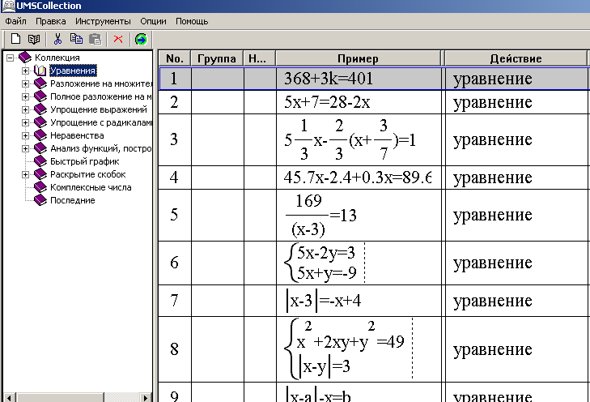

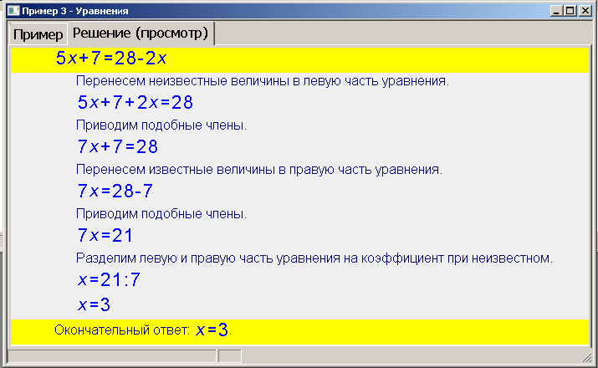

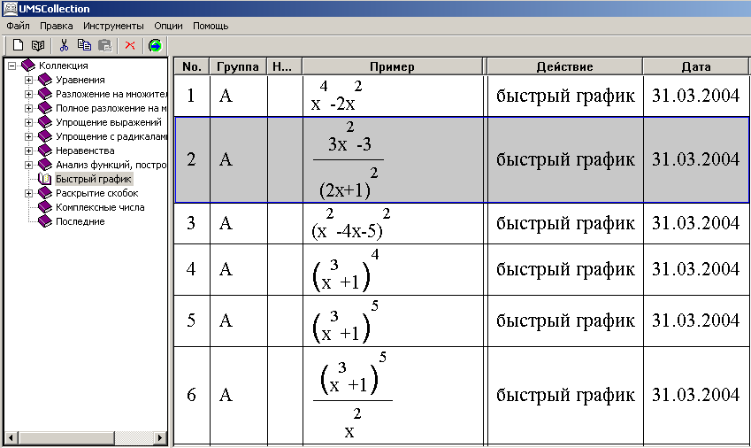

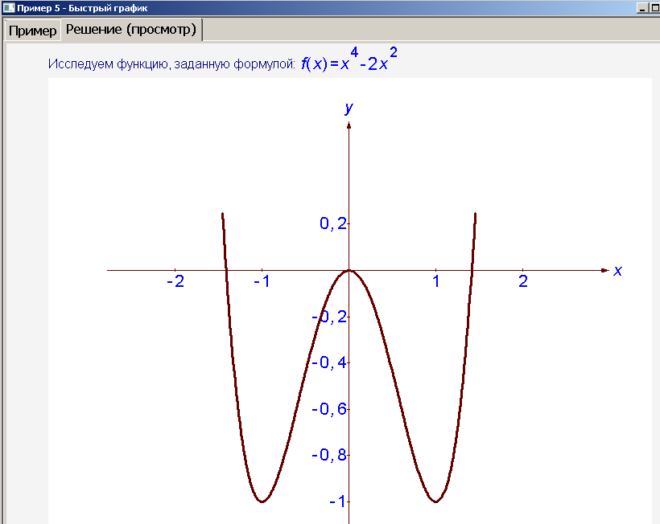

### 

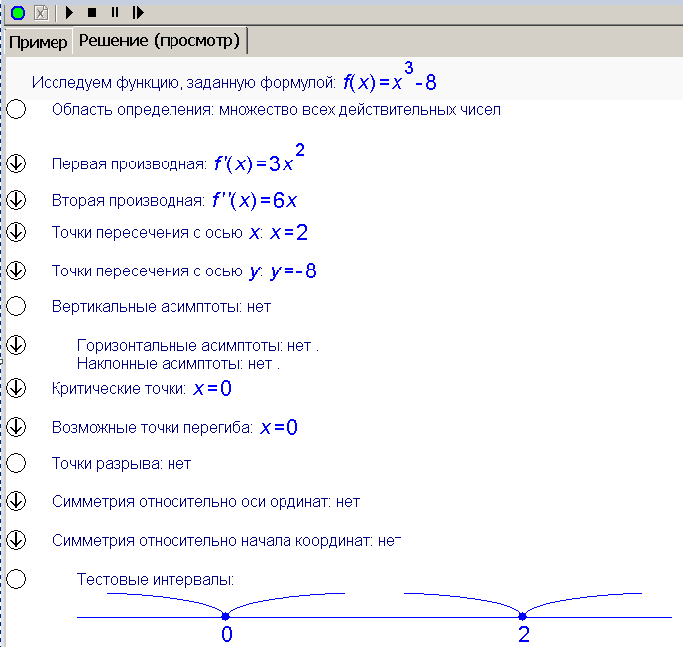

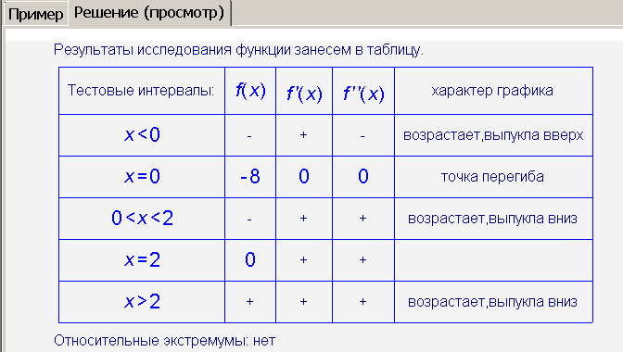

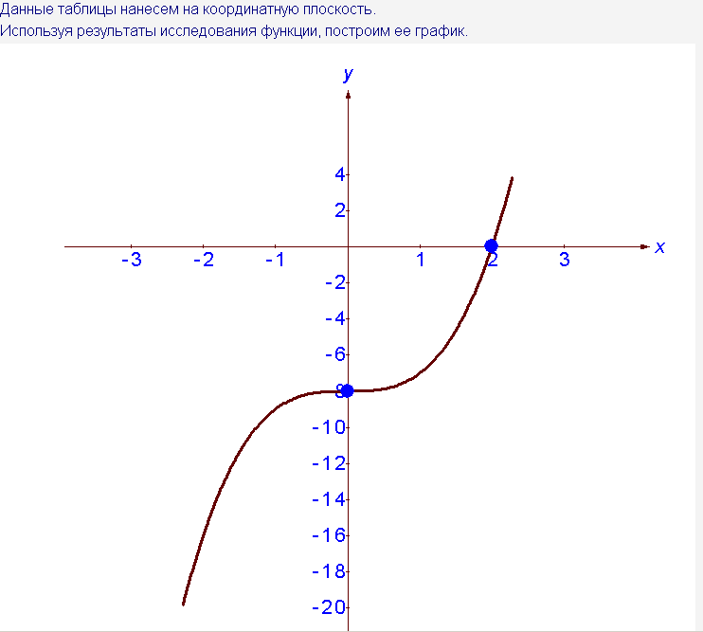

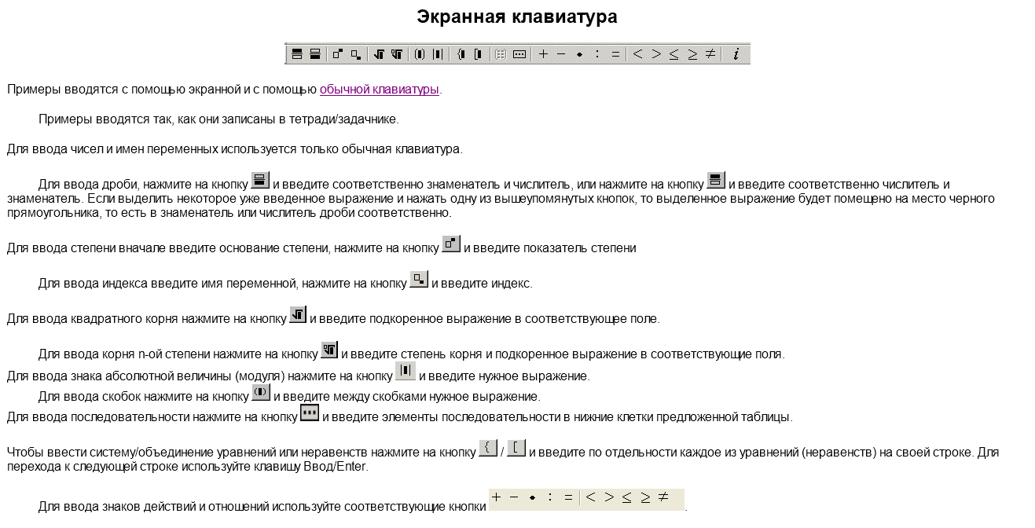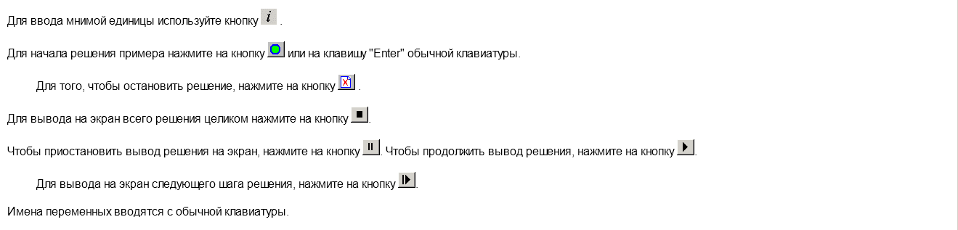

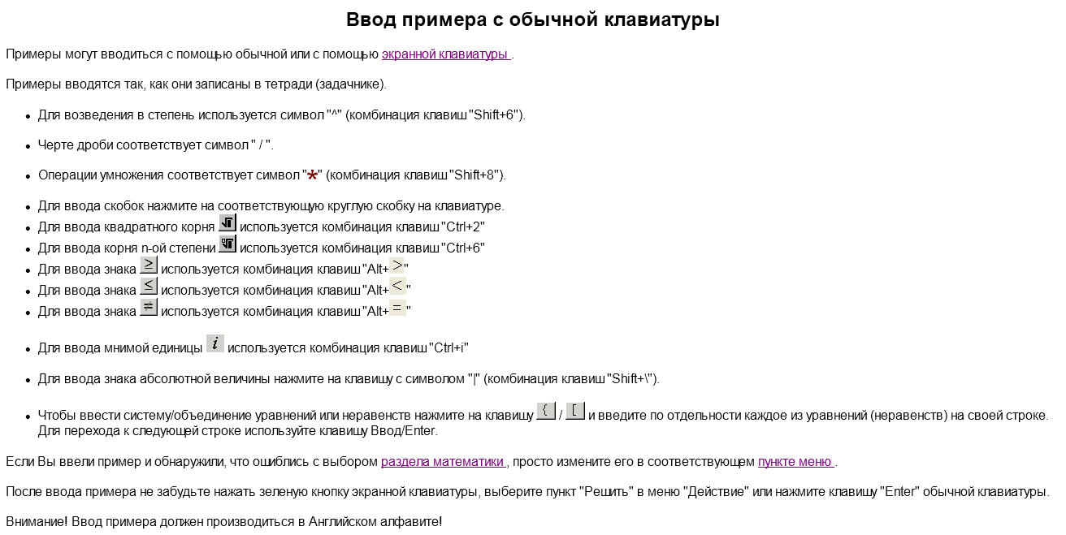

### 1.4.3. Обобщенная структура систем компьютерной математики

Системы компьютерной математики представлены разработками различных фирм (**MathSoft, MathWorks, Maple, Wolfram** и др.).

Каждая система компьютерной математики имеет особенности в своей архитектуре или структуре. Так, например, все данные в системе MatLabпредставлены в виде матриц.

Тем не менее, для современных универсальных **СКМ** можно представить обобщеную

структура, которая состоит из следующих элементов:

* ***Ядро системы*** – программные коды множества заранее откомпилированных функций и процедур, обеспечивающих достаточно представительный набор встроенных функций и операторов системы;
* ***Интерфейс*** дает пользователю возможность обращаться к ядру со своими запросами и получать результат решения на экране дисплея (интерфейс современных СКМ основан на средствах популярных операционных систем Windows и обеспечивает присущие им удобства работы);
* ***Библиотеки*** функций и процедур, включенные в ядро, выполняются предельно быстро;
* ***Пакеты расширения*** позволяют осуществить кардинальное расширение возможностей систем и их адаптацию к решаемым конкретными пользователями задачам (эти пакеты пишутся на собственном языке программирования той или иной СКМ, что делает возможным их подготовку обычными пользователями.
* ***Справочная система*** современных **СКМ** аккумулируют знания в области математики.

  Условно можно представить в виде следующей обобщенной структуры ***математических пакетов*** (рис. 2.1-1).

|  |
| --- |
| 05_01 |

Рис. 2.1-1.Структура универсальных систем компьютерной математики

***Ядро*** системы содержит коды множества быстро исполняемых функций и процедур,

обеспечивающих достаточно представительный набор встроенных функций и операторов системы. Их число в ядре современных СКМ может достигать многих тысяч. Например, ядро системы Mathematica содержит данные о более чем 5000 одних только интегралов, хотя для интегрирования используются только несколько встроенных функций.

***Интерфейс*** современных **МП** характерный для всех **Windows**-приложений, обеспечивает присущие им удобства работы и дает пользователю возможность обращаться к ядру со своими запросами и получать результат решения на экране.

***Библиотеки*** содержат процедуры и функции, которые используются более редко. Это связано с тем, что функции и процедуры, включенные в ядро, выполняются быстро, если их не слишком много, и поэтому объем ядра ограничивают Общее число доступных пользователю функций ядра и библиотек достигает нескольких тысяч.

***Пакеты расширения*** кардинально расширяют возможностей систем и их адаптацию к решаемым задачам конкретными пользователями. Эти пакеты (нередко и библиотеки) пишутся на собственном языке программирования той или иной СКМ, что делает возможным их подготовку обычными пользователями. Наращивание возможностей систем с помощью пакетов расширения практически ничем не ограничено.

***Справочная система*** стала нормой для сопровождения компьютерных математических систем. Справочная система обычно поддерживает следующие возможности доступа к справочным данным: оперативная; всплывающая подсказка по элементам интерфейса, получаемая наведением на них указателя мыши; оперативная справка по операторам и функциям.

Необходимо отметить, что ядро, библиотеки, пакеты расширения и справочная система современных ***СКМ*** аккумулируют знания в области математики, накопленные за тысячелетия ее развития. Поэтому ***СКМ*** относят к ***интеллектуальным*** программным продуктам, одно из назначений которых – предоставление пользователю знаний в области численных методов расчета и моделирования, аналитической математики и современной графики.

### 1.4.4. Обзор коммерческих и свободно распространяемых систем компьютерной математики

Подбор программного обеспечения для успешного решения студенческих и научно-исследовательских задач в области математических и естественнонаучных дисциплин является очень важным вопросом. В настоящее время существуют мощные коммерческие математические программы с закрытыми исходными кодами: **Matlab, Maple, Mathcad, Mathematica**. Однако, существует большое количество свободно распространяемых программ, как с открытым, так и закрытом кодом. К свободно распространяем, относятся программы, которые выходят под лицензией GNU GPL и её различными модификациями. Данное открытое лицензионное соглашение разрешает запуск программы, её модификацию, свободное распространение копий исходного и исполняемого кода.

***Математический пакет Mathematica*** разработнный компанией **Wolfram Reseach** **Inc**, по праву считается старейшей и мощной системой компьютерной математики. Пакет **Mathematica** повсеместно применяется при расчетах в современных научных исследованиях и получил широкую известность в научной и образовательной среде. Можно даже сказать, что **Mathematica** обладает значительной функциональной избыточностью (там, в частности, есть даже возможность для синтеза звука). Поэтому, несомненно, любая серьезная научная лаборатория или кафедра вуза должна иметь подобную программу, если там всерьез заинтересованы в автоматизации выполнения математических расчетов любой степени сложности.

Несмотря на свою направленность на серьезные математические вычисления, системы класса **Mathematica** просты в освоении и могут использоваться довольно широкой категорией пользователей - студентами и преподавателями вузов, инженерами, аспирантами, научными работниками и даже учащимся математических классов общеобразовательных и специальных школ. Все они найдут в подобной системе многочисленные полезные возможности для применения.

Широчайшие функции программы не перегружают ее интерфейс и не замедляют вычислений. **Mathematica** неизменно демонстрирует высокую скорость символьных преобразований и численных расчетов. Система **Mathematica** сегодня рассматривается как мировой лидер среди компьютерных систем символьной математики для ПК, обеспечивающих не только возможности выполнения сложных численных расчетов с выводом их результатов в самом изысканном графическом виде, но и проведение особо трудоемких аналитических преобразований и вычислений. Версии системы под Windows имеют современный пользовательский интерфейс и позволяют готовить документы в форме Notebooks (записных книжек). Они объединяют исходные данные, описания алгоритмов решения задач, программ и результатов решения в самой разнообразной форме (математические формулы, числа, векторы, матрицы, таблицы и графики).

С самого начала большое внимание уделялось графике, в том числе динамической, и даже возможностям мультимедиа – воспроизведению динамической анимации и синтезу звуков. Набор функций графики и изменяющих их действие опций очень широк. Графика всегда была сильной стороной различных версий системы Mathematica и обеспечивала им лидерство среди систем компьютерной математики.

Кстати, центральное место в системах класса **Mathematica** занимает машинно-независимое ядро математических операций, которое позволяет переносить систему на различные компьютерные платформы.

Таким образом, **Mathematica–** это, с одной стороны, типичная система программирования на базе одного из самых мощных проблемноориентированных языков функционального программирования высокого уровня, предназначенная для решения различных задач (в том числе и математических), а с другой - интерактивная система для решения большинства математических задач в диалоговом режиме без традиционного программирования. Кроме того, **Mathematica,** как система программирования, имеет все возможности для разработки и создания практически любых управляющих структур, организации ввода-вывода, работы с системными функциями и обслуживания любых периферийных устройств. Здесь с помощью пакетов расширения (**Add-ons**) появляется возможность подстраиваться под запросы любого пользователя, (хотя рядовому пользователю эти средства программирования могут и не понадобиться **–** он вполне обойдется встроенными математическими функциями системы, поражающими своим обилием и многообразием даже опытных математиков).

К недостаткам системы **Mathematica** следует отнести разве что весьма необычный язык программирования, обращение к которому, впрочем, облегчает подробная система помощи.

  В качестве более простых, но идеологически близких альтернатив программы **Mathematica** можно назвать такие пакеты, как **Maxima**.

***СистемаMaxima*–** это некоммерческий проект с открытым кодом. В программе **Maxima** для математической работы используется язык, сходный с языком в пакете **Mathematica**, а графический интерфейс построен по тем же принципам.

  Кроме того, сейчас у системы **Maxima** есть еще более мощный, эффективный и дружественный кроссплатформенный графический интерфейс, который называется **Wxmaxima.**

***СКМ Maple*–** это своего рода патриарх в семействе систем символьной математики и до сих пор является одним из лидеров среди универсальных систем символьных вычислений. Она предоставляет пользователю удобную интеллектуальную среду для математических исследований любого уровня и пользуется особой популярностью в научной среде.

Пакет ***Maple*–** это совместная разработка Университета Ватерлоо (шт. Онтарио, Канада) и Высшей технической школы (ETHZ, Цюрих, Швейцария)..

***Maple*** предоставляет удобную среду для компьютерных экспериментов, в ходе которых пробуются различные подходы к задаче, анализируются частные решения, а при необходимости программирования отбираются требующие особой скорости фрагменты. Пакет позволяет создавать интегрированные среды с участием других систем и универсальных языков программирования высокого уровня. Когда расчеты произведены и требуется оформить результаты, то можно использовать средства этого пакета для визуализации данных и подготовки иллюстраций для публикации. Для завершения работы остается подготовить печатный материал (отчет, статью, книгу) прямо в среде **Maple**, а затем можно приступать к очередному исследованию. Работа проходит интерактивно **–** пользователь вводит команды и тут же видит на экране результат их выполнения. При этом пакет **Maple** совсем не похож на традиционную среду программирования, где требуется жесткая формализация всех переменных и действий с ними. Здесь же автоматически обеспечивается выбор подходящих типов переменных и проверяется корректность выполнения операций, так что в общем случае не требуется описания переменных и строгой формализации записи.

Пакет **Maple** состоит из ядра (процедур, написанных на языке **С** и хорошо оптимизированных), библиотеки, написанной на **Maple**-языке, и развитого внешнего интерфейса. Ядро выполняет большинство базовых операций, а библиотека содержит множество команд **–** процедур, выполняемых в режиме интерпретации.

***Интерфейс* Maple** основан на концепции рабочего поля (worksheet) или документа, содержащего строки ввода-вывода и текст, а также графику. Работа с пакетом происходит в режиме интерпретатора. В строке ввода пользователь задает команду, нажимает клавишу Enter и получает результат **–** строку (или строки) вывода либо сообщение об ошибочно введенной команде. Тут же выдается приглашение вводить новую команду и т.д.

  Рабочие окна (листы) системы Maple могут быть использованы либо как интерактивные среды для решения задач, либо как система для подготовки технической документации. Исполнительные группы и электронные таблицы упрощают взаимодействие пользователя с движком Maple, выполняя роль тех первичных средств, при помощи которых в систему Maple передаются запросы на выполнение конкретных задач и вывод результатов. Оба эти типа первичных средств допускают возможность ввода команд Maple.

Рабочие листы можно организовать иерархически, в виде разделов и подразделов. Разделы и подразделы можно как расширять, так и сворачивать. Система Maple, подобно другим текстовым редакторам, поддерживает опцию закладок.

  Систему **Maple** можно использовать и на самом элементарном уровне ее возможностей **–** как очень мощный калькулятор для вычислений по заданным формулам, но главным ее достоинством является способность выполнять арифметические действия в символьном виде, то есть так, как это делает человек. При работе с дробями и корнями программа не приводит их в процессе вычислений к десятичному виду, а производит необходимые сокращения и преобразования в столбик, что позволяет избежать ошибок при округлении. Для работы с десятичными эквивалентами в системе **Maple** имеется специальная команда, аппроксимирующая значение выражения в формате чисел с плавающей запятой. Система **Maple** вычисляет конечные и бесконечные суммы и произведения, выполняет вычислительные операции с комплексными числами, легко приводит комплексное число к числу в полярных координатах, вычисляет числовые значения элементарных функций, а также знает много специальных функций и математических констант (таких, например, как «е» и «пи»). **Maple** поддерживает сотни специальных функций и чисел, встречающихся во многих областях математики, науки и техники.

Система **Maple** предлагает различные способы представления, сокращения и преобразования выражений, например такие операции, как упрощение и разложение на множители алгебраических выражений и приведение их к различному виду. Таким образом, Maple можно использовать для решения уравнений и систем.. Программу можно использовать для решения задач дифференциального и интегрального исчисления, вычисления пределов, разложений в ряды, суммирования рядов, умножения, интегральных преобразований (таких как преобразование Лапласа, Z-преобразование, преобразование Меллина или Фурье), а также для исследования непрерывных или кусочно-непрерывных функций.

**Maple** может вычислять пределы функций, как конечные, так и стремящиеся к бесконечности, а также распознает неопределенности в пределах. В этой системе можно решать множество обычных дифференциальных уравнений, а также дифференциальные уравнения в частных производных, в том числе задачи с начальными условиями и задачи с граничными условиями.

Одним из наиболее часто используемых в системе Maple пакетов программ является пакет линейной алгебры, содержащий мощный набор команд для работы с векторами и матрицами. **Maple** может находить собственные значения и собственные векторы операторов, вычислять криволинейные координаты, находить матричные нормы и вычислять множество различных типов разложения матриц.

Для технических применений в **Maple** включены справочники физических констант и единицы физических величин с автоматическим пересчетом формул. Особенно эффективна Maple при обучении математике. Высочайший интеллект этой системы символьной математики сочетается с прекрасными средствами математического численного моделирования и с просто потрясающими возможностями графической визуализации решений. Такие системы, как **Maple**, можно применять как в преподавании, так и для самообразования при изучении математики от самых азов до вершин.

  Система **Maple** поддерживает как **двумерную**, так и **трехмерную** графику. Таким образом, можно представить явные, неявные и параметрические функции, а также многомерные функции и просто наборы данных в графическом виде и визуально искать закономерности. Графические средства **Maple** позволяют строить двумерные графики сразу нескольких функций, создавать графики конформных преобразований функций с комплексными числами и строить графики функций в логарифмической, двойной логарифмической, параметрической, фазовой, полярной и контурной форме.

**Maple** является первым универсальным математическим пакетом, который предлагает полную поддержку стандарта MathML 2.0, управляющего как внешним видом, так и смыслом математики в Интернете. Эта эксклюзивная функция делает текущую версию MathML основным средством Интернет-математики, а также устанавливает новый уровень совместимости многопользовательской среды. TCP/IP-протокол обеспечивает динамический доступ к информации из других Интернет-ресурсов, например к данным для финансового анализа в реальном времени или к данным о погоде.

  Последние версии **Maple**, помимо дополнительных алгоритмов и методов решения математических задач, получили более удобный графический интерфейс, продвинутые инструменты визуализации и построения графиков, а также дополнительные средства программирования. Начиная с девятой версии, в пакет был добавлен импорт документов из программы Mathematica, а в справочную систему были введены определения математических и инженерных понятий и расширена навигация по страницам справки.

Таким образом, **Maple** - это, пожалуй, наиболее удачно сбалансированная система и бесспорный лидер по возможностям символьных вычислений для математики. При этом оригинальный символьный движок сочетается здесь с легко запоминающимся структурным языком программирования, так что Maple может быть использован как для небольших задач, так и для серьезных проектов.

К **недостаткам системы Maple** можно отнести лишь ее некоторую «задумчивость», причем не всегда обоснованную, а также очень высокую стоимость этой программы

Все эти возможности в сочетании с прекрасно выполненным и удобным пользовательским интерфейсом и мощной справочной системой делают Maple первоклассной программной средой для решения самых разнообразных математических задач, способной оказать пользователям действенную помощь в решении учебных и реальных научно-технических задач.

Существует большое количество а**льтернативных**пакетов**.** В качестве более простых, но идеологически близких альтернатив программе **Maple** можно отметить такие пакеты, как ***Derive***, ***ScientificWorkPlace.*** Благодаря встроенной системе компьютерной алгебры вы можете производить вычисления прямо в документе. Конечно, у этой программы нет таких возможностей, как у Maple, однако она маленькая и простая в использовании.

Другая маленькая коммерческая математическая система ***Derive*** (текущая версия 6.1) существует уже довольно давно, но, конечно, не может рассматриваться как полноценная альтернатива Maple, хотя она и по сей день привлекательна своей нетребовательностью к аппаратным ресурсам ПК. Более того, при решении задач умеренной сложности она демонстрирует даже более высокое быстродействие и большую надежность решения, чем первые версии систем Maple и Mathematica. Впрочем, системе Derive трудно всерьез конкурировать с этими системами - как по обилию функций и правил аналитических преобразований, так и по возможностям машинной графики и по удобству пользовательского интерфейса. Пока что **Derive** является больше учебной системой компьютерной алгебры начального уровня.

И хотя новейшая версия Derive 6 под Windows уже имеет современный удобный интерфейс, он во многом уступает изысканному интерфейсу маститых конкурентов. А в плане возможности графической визуализации результатов вычислений Derive и вообще далеко отстает от конкурентов.

***СКМMatLab*** относится к среднему уровню продуктов, предназначенных для символьной математики, но рассчитана на широкое применение в сфере CAE (то есть сильна и в других областях). ***MatLab*** - это одна из старейших, тщательно проработанных и проверенных временем систем автоматизации математических расчетов, построенная на расширенном представлении и применении матричных операций. Это нашло отражение и в самом названии системы - ***MATrix LABoratory***, то есть матричная лаборатория. Однако синтаксис языка программирования системы продуман настолько тщательно, что данная ориентация почти не ощущается теми пользователями, которых не интересуют непосредственно матричные вычисления.

Несмотря на то, что изначально **MatLab** предназначалась исключительно для вычислений, в процессе эволюции (а сейчас выпущена уже версия 12), в дополнение к прекрасным вычислительным средствам, у фирмы Waterloo Maple для MatLab было приобретено ядро символьных преобразований, а также появились библиотеки, которые обеспечивают в MatLab уникальные для математических пакетов функции.

В системе **MatLab** также существуют широкие возможности для программирования. Ее библиотека C Math (компилятор MatLab) является **объектной** и содержит свыше 300 процедур обработки данных на языке C. Внутри пакета можно использовать как процедуры самой MatLab, так и стандартные процедуры языка C, что делает этот инструмент мощнейшим подспорьем при разработке приложений (используя компилятор C Math, можно встраивать любые процедуры MatLab в готовые приложения).

Библиотека C Math позволяет пользоваться следующими категориями функций:

* операции с матрицами;
* сравнение матриц;
* решение линейных уравнений;
* разложение операторов и поиск собственных значений;
* нахождение обратной матрицы;
* поиск определителя;
* вычисление матричного экспоненциала;
* элементарная математика;
* функции beta, gamma, erf и эллиптические функции;
* основы статистики и анализа данных;
* поиск корней полиномов;
* фильтрация, свертка;
* быстрое преобразование Фурье (FFT);
* интерполяция;
* операции со строками;
* операции ввода-вывода файлов и т.д.

Все библиотеки **MatLab** отличаются высокой скоростью численных вычислений. Однако матрицы широко применяются не только в таких математических расчетах, как решение задач линейной алгебры и математического моделирования, обсчета статических и динамических систем и объектов. Они являются основой автоматического составления и решения уравнений состояния динамических объектов и систем. Именно универсальность аппарата матричного исчисления значительно повышает интерес к системе ***MatLab***, вобравшей в себя лучшие достижения в области быстрого решения матричных задач. Поэтому **MatLab** давно уже вышла за рамки специализированной матричной системы, превратившись в одну из наиболее мощных универсальных интегрированных систем компьютерной математики.

  Для визуализации моделирования система **MatLab** имеет библиотеку **Image Processing Toolbox**, которая обеспечивает широкий спектр функций, поддерживающих визуализацию проводимых вычислений непосредственно из среды MatLab, увеличение и анализ, а также возможность построения алгоритмов обработки изображений. Усовершенствованные методы графической библиотеки в соединении с языком программирования **MatLab** обеспечивают открытую расширяемую систему, которая может быть использована для создания специальных приложений, пригодных для обработки графики.

Основные средства библиотеки Image Processing Tollbox:

* построение фильтров, фильтрация и восстановление изображений;
* увеличение изображений;
* анализ и статистическая обработка изображений;
* выделение областей интересов, геометрические и морфологические операции;
* манипуляции с цветом;
* двумерные преобразования;
* блок обработки;
* средство визуализации;
* запись/чтение графических файлов.

Таким образом, систему **MatLab** можно использовать для обработки изображений, сконструировав собственные алгоритмы, которые будут работать с массивами графики как с матрицами данных. Поскольку язык **MatLab** оптимизирован для работы с матрицами, в результате обеспечивается простота использования, высокая скорость и экономичность проведения операций над изображениями.

Программу **MatLab** можно использовать для восстановления испорченных изображений, шаблонного распознавания объектов на изображениях или же для разработки каких-либо собственных оригинальных алгоритмов обработки изображений. Библиотека Image Processing Tollbox упрощает разработку высокоточных алгоритмов, поскольку каждая из функций, включенных в эту библиотеку, оптимизирована для максимального быстродействия, эффективности и достоверности вычислений. Кроме того, библиотека обеспечивает разработчика многочисленным инструментарием для создания собственных решений и для реализаций сложных приложений обработки графики. А при анализе изображений использование мгновенного доступа к мощным средствам визуализации помогает моментально увидеть эффекты увеличения, восстановления и фильтрации.

Среди других библиотек системы MatLab можно также отметить System Identification Toolbox **–** набор инструментов для создания математических моделей динамических систем, основанных на наблюдаемых входных/выходных данных. Особенностью этого инструментария является наличие гибкого пользовательского интерфейса, позволяющего организовать данные и модели. Библиотека System Identification Toolbox поддерживает как параметрические, так и непараметрические методы. Интерфейс системы облегчает предварительную обработку данных, работу с итеративным процессом создания моделей для получения оценок и выделения наиболее значимых данных. Быстрое выполнение с минимальными усилиями таких операций, как открытие/сохранение данных, выделение области возможных значений данных, удаление погрешностей, предотвращение ухода данных от характерного для них уровня.

Наборы данных и идентифицируемые модели организуются графически, что позволяет легко вызвать результаты предыдущих анализов в течение процесса идентификации системы и выбрать следующие возможные шаги процесса. Основной пользовательский интерфейс организует данные для показа уже полученного результата. Это облегчает быстрое сравнение по оценкам моделей, позволяет выделять графическими средствами наиболее значимые модели и исследовать их показатели.

А что касается математических вычислений, то **MatLab** предоставляет доступ к огромному количеству подпрограмм, содержащихся в библиотеке NAG Foundation Library компании Numerical Algorithms Group Ltd (инструментарий имеет сотни функций из различных областей математики, и многие из этих программ были разработаны широко известными в мире специалистами). Это уникальная коллекция реализаций современных численных методов компьютерной математики, созданных за последние три десятка лет. Таким образом, MatLab вобрала и опыт, и правила, и методы математических вычислений, накопленные за тысячи лет развития математики. Одну только прилагаемую к системе обширную документацию вполне можно рассматривать как фундаментальный многотомный электронный справочник по математическому обеспечению.

Из недостатков системы MatLab можно отметить невысокую интегрированность среды (очень много окон, с которыми лучше работать на двух мониторах), не очень внятную справочную систему (а между тем объем фирменной документации достигает почти 5 тыс. страниц, что делает ее трудно обозримой) и специфический редактор кода MatLab-программ. Сегодня система MatLab широко используется в технике, науке и образовании, но все-таки она больше подходит для анализа данных и организации вычислений, нежели для чисто математических выкладок.

Для проведения аналитических преобразований в MatLab используется ядро символьных преобразований Maple, а из Maple для численных расчетов можно обращаться к MatLab. Ведь недаром символьная математика Maple вошла составной частью в целый ряд современных пакетов, а численный анализ от MatLab и наборы инструментов (Toolboxes) уникальны. Математические пакеты Maple и MatLab — это интеллектуальные лидеры в своих классах, это образцы, определяющие развитие компьютерной математики.

В качестве более простых, но идеологически близких альтернатив программе MatLab можно отметить такие пакеты, как ***Octave***, ***KOctave*** и ***Genius***.

***Octave*** - это программа числовых вычислений, хорошо совместимая с MatLab. Интерфейс системы Octave, конечно, беднее, и у нее нет таких уникальных библиотек, как у MatLab, зато это очень простая в освоении программа, нетребовательная к системным ресурсам. Распространяется Octave на условиях открытой лицензии с исходным кодом (OpenSource) и может стать хорошим подспорьем для учебных заведений.

  Программа ***KOctave*** по сути представляет собой более продвинутый графический интерфейс для системы Octave. В результате использования KOctave система Octave становится полностью похожей на MatLab.

  Простенькая математическая программа ***Genius***, естественно, не может поспорить по мощности с именитыми конкурентами, но идеология математических преобразований у нее сходна с MatLab и Maple. Распространяется Genius тоже на условиях открытой лицензии с исходным кодом (OpenSource). Она имеет собственный язык GEL, развитый инструментарий Genius Math Tool и хорошую систему подготовки документов для публикации (с использованием таких языков оформления, как LaTeX, Troff (eqn) и MathML). Очень хороший графический интерфейс программы Genius сделает работу с ней простой и удобной.

***СКМMathCad*** в отличие от мощного и ориентированного на высокоэффективные вычисления при анализе данных пакета **MatLab**, программа **MathCad** (текущая версия 14-15) - это, скорее, простой, но продвинутый редактор математических текстов с широкими возможностями символьных вычислений и прекрасным интерфейсом. **MathCad** не имеет языка программирования как такового, а движок символьных вычислений заимствован из пакета **Maple**. Зато интерфейс программы **MathCad** очень простой, а возможности визуализации богатые. Все вычисления здесь осуществляются на уровне визуальной записи выражений в общепринятой математической форме. Пакет имеет хорошие подсказки, подробную документацию, функцию обучения использованию, целый ряд дополнительных модулей и приличную техническую поддержку. Пока математические возможности **MathCad** в области компьютерной алгебры намного уступают системам **Maple**, **Mathematica**, MatLab и даже малютке Derive. Однако по программе **MathCad** выпущено много книг и обучающих курсов, в том числе у нас в России. Сегодня эта система стала буквально международным стандартом для студентов.

  Для небольшого объема вычислений пакет **MathCad**просто идеален. Здесь все можно проделать очень быстро и эффективно, а затем оформить работу в привычном виде (**MathCad** предоставляет широкие возможности для оформления результатов, вплоть до публикации в Интернете). Пакет имеет удобные возможности импорта/экспорта данных. Например, можно работать с электронными таблицами Microsoft Excel прямо внутри **MathCad**-документа.

  В общем, MathCad **–** это очень простая и удобная программа, которую можно рекомендовать широкому кругу пользователей, в том числе не очень сведущих в математике, а особенно тем, кто только постигает ее азы.

***MathCad*–** это СКМ, очень похожая на пакет Mathematica.Программа MathCad ориентирована на поддержку концепций рабочего листа. Уравнения и выражения выражаются на рабочем листе так, как они выглядели бы на какой-нибуть презентации, а не так, как выглядят на языке программирования. Некоторые задачи, которые выполняет программа,решениедифференциальных уравнений, построение графиков на плоскости и в пространстве, символьноеисчисление, операции с векторами и матрицами, символьное решение систем уравнений, подбор графиков, набор статистических функций и вероятностных распределений.

Программа***Maxima*** является потомком DOE Macsyma, которая начала свое существование в конце 1960 годав MIT (англ. Massachusetts Institute of Technology \_Массачусетсский технологический институт).***Maxima*** первая создала систему компьютерной алгебры, она проложила путь для таких программ,как **Maple** и **Mathematica.** Главный вариант **Maxim**a разрабатывался Вильямом Шелтером с 1982 по2001 год. В 1998 году он получил разрешение на реализацию открытого кода на GPL. Благодаря егоумению Maxima сумела выжить и сохранить свой оригинальный код в рабочем состоянии. ВскореВильям передал Maxima группе пользователей и разработчиков, которые обеспечили ее поддержкуи развитие. На сегодняшний день пакет достаточно активно развивается и во многих отношенияхне уступает таким развитым системам компьютерной математики, как Maple или Matematica.

Свободно распространяемые программы для решения математических задач можно разделить на 4 группы: программы численных расчетов, программы аналитических вычислений, программы построения графиков, программы верстки математических текстов.

К программам численного моделирования и инженерных расчетов относится программа **Scilab**, развиваемая под лицензией CeCILL. Приложение является кроссплатформенным и может быть установлено в Linux, Windows, Mac OS. Все данные имеют матричное представление, при этом собственный язык программирования и синтаксис **Scilab** полностью аналогичен коммерческому пакету **Matlab**, что позволяет обучать студентов без затрат на покупку дорогостоящих программ. В дальнейшем, специалист может быстро и в полной мере освоить коммерческий продукт **Matla**b, если этого потребуют обстоятельства.

Основные области применения **Scilab** находит в задачах линейной алгебры, статистического анализа, математического моделирования, а так же в инженерных расчетах с помощью библиотек расширения toolboxes. **Toolboxes** реализуют специальные математические функции, быстрые алгоритмы линейной.

Математический пакет GNU Octave выпускается под лицензией GNU GPL. Приложение может работать с различными операционными системами. Переменные и данные представляются в виде матриц. Синтаксис языка программирования и формат команд аналогичен **Scilab, Matlab**. Помимо встроенных математических функций существует мощный инструментарий для создания пользовательских функций. У **GNU Octav**e существуют различные графические интерфейсы. Как и **Scilab** данный пакет может быть заменой коммерческого пакета **Matlab** в обучении.

Свободно распространяемым пакетом аналитических вычислений является пакет **maxima**. Программа ориентирована на проведение вычислений и преобразования символьных и численных выражений, начиная от упрощения алгебраических выражений до дифференцирования, интегрирования, разложения в ряд, преобразования Лапласа, решения дифференциальных уравнений, задач тензорной и линейной алгебры. Разработка данного пакета, как одного из направлений системы Macsyma, велась Уильмом Шелтером с 1982 года. После его смерти в 2001 году проект продолжил свое развитие. В настоящее время выполняется перевод документации maxima на русский язык. Программа работает в режиме командной строки, однако, существуют несколько графических оболочек: TeXmacs, **wxMaxima, imaxima**. Данный пакет по свой функциональности может использовать с замен коммерческих пакетов **Maple, Mathematica**.

Использование офисных пакет для построения научных и математических графиков наталкивается на значительную ограниченность возможностей точной настройки и визуализации функций, экспериментальных данных. Одним из пакет построения высококачественных графиков является пакет gnuplot, который интегрирован в большинство математических пакет как подсистема визуализации. **Gnuplot** - мобильный, графический пакет, запускаемый из командной строки, в различных операционных системах Linux, OS/2, MS Windows, и многих других. Исходные коды программы защищены авторскими правами, однако, распространяются бесплатно. Gnuplot разрабатывается специально для студенческих и научных задач с 1986 года. Пакет поддерживает разнообразные 2d, 3d графики в виде линий, точек, линий уровней, векторных полей, поверхностей и пользовательского текста на графиках. К отличительной особенности gnuplot можно отнести разнообразные возможности вывода готовых изображений: интерактивный экранный терминал, прямой вывод на графический плоттер или принтера, а так же в графические файлы eps, fig, jpeg, LaTeX, metafont, pbm, pdf, png, postscript, svg. Поэтому, gnuplot должен являться частью набора программ для построения графиков в студенческих и исследовательских работах.

Наиболее широкораспространённой системой верстки математических и технических текстов является издательская система **LaTeX**, созданная как пакет макрорасширений издательской системы **TeX**, автором которой является Дональд Кнут. В отличии от систем верстки текстов, где пользователь сразу видит расположение объектов и текста на макете страницы, в LaTeX автор не задумывается об оформлении текста. За дизайн страницы, размер шрифтов, отступов и т.п. отвечает стилевой файл, который и оформляет текст документа. Де факто, данная система верстки является стандартным форматом написания научных статей во всем мире. Помимо, предустановленных макрорасширений пользователь имеет возможность создавать свои макрокоманды для автоматизации набора текста. Унификация стандарта верстки сложных математических и научных статей позволяет автоматически создавать как статьи, так и презентационные слайды на основе одного и того текста, простой заменой стиля оформления документа. В обучении студентов математических специальностей **LaTeX** необходимо использовать для курсового и дипломного проектирования.

Обобщая вышесказанное, следует отметь, что использование математических программ открывают поистине безграничные возможности! Это связано с тем, что, CAE-системы охватывают практически все области математики и инженерных расчетов.

Когда-то системы символьной математики были ориентированы исключительно на узкий круг профессионалов и работали на больших компьютерах (мэйнфреймах). Но с появлением ПК эти системы были переработаны под них и доведены до уровня массовых серийных программных систем. В настоящее время на рынке сосуществуют системы символьной математики самого разного калибра: от системы, рассчитанной на широкий круг потребителей (системы MathCad), до компьютерных монстров (Mathematica, MatLab и Maple.

Практически все эти системы работают не только на персональных компьютерах, оснащенных популярными операционными системами Windows, но и под управлением операционных системы Linux, UNIX, Mac OS, а также на КПК. Они давно знакомы пользователям и широко распространены на всех платформах — от наладонника до суперкомпьютера.

С точки зрения распространения и использования программного обеспечения, программное обеспечение делят на закрытое/несвободное, открытое и свободное:

* Закрытое/несвободное ПО – это ПО, на которое пользователь получает ограниченные права на использование, даже приобретая его. Пользователь не имеет права передавать его другим лицам, то есть, обязан использовать это ПО в рамках лицензионного соглашения. Лицензионное соглашение, как правило, регламентирует цели применения, например, только для обучения, и место применения, например, для домашнего компьютера. Несвободное программное обеспечения, в зависимости от приобретенной лицензии может иметь различный функционал, который, как правило, тем шире, чем дороже приобретенная лицензия. Распространять, просматривать исходный код и улучшать такие программы невозможно, что закреплено лицензионным соглашением. Нарушение лицензионного соглашения является нарушением авторских прав и может повлечь за собой применение мер юридической ответственности. За нарушение авторских прав на программные продукты российским законодательством предусмотрена гражданско-правовая, административная и уголовная ответственность. Предприятиям, нарушающим лицензионные соглашения, может быть предъявлен иск со стороны правообладателя, а ответственные сотрудники в организации могут быть привлечены к административной или уголовной ответственности.
* Открытое программное обеспечение – имеет открытый исходный код, который позволяет любому человеку судить о методах, алгоритмах, интерфейсах и надежности программного продукта. Открытость кода не подразумевает бесплатное распространение программы. Лицензия оговаривает условия, на которых пользователь может изменять код программы с целью ее улучшения или использовать фрагменты кода программы в собственных разработках. Ответственность за нарушение условий лицензионного соглашения для открытого ПО аналогична закрытому/несвободному.
* Свободное программное обеспечение – предоставляет пользователю права, или, если точнее, свободы на неограниченную установку и запуск, свободное использование и изучение кода программы, его распространение и изменение. Свободные программы так же защищены юридически, на них распространяются законы регламентирующие реализацию авторских прав.

Впервые явно принципы свободного ПО были сформулированы в 70-х годах прошлого века Ричардом Мэттью Столлманом. В соответствие этим причинам, авторы свободных программ передают любому пользователю следующие права и свободы:

* «***Нулевая свобода***». Программу можно свободно использовать с любой целью
* «***Первая свобода***». Можно изучать, как программа работает, и адаптировать её для своих целей. Условием этого является доступность исходного кода программы.
* «***Вторая свобода***». Можно свободно распространять копии программы.
* «***Третья свобода***». Программу можно свободно улучшать и публиковать свою улучшенную версию — с тем, чтобы принести пользу всему сообществу. Условием этой третьей свободы является доступность исходного текста программы и возможность внесения в них модификаций и исправлений.

Перечисленные принципы легли в основу первой лицензии свободного программного обеспечения GNU General Public License (GPL), созданной Фондом Свободного Программного Обеспечения (англ. Free Software Foundation, сокращённо FSF), который и был основан Столлманом. Одной из задач этого фонда является контроль за соблюдением условий лицензий, а так же отстаивание прав разработчиков и пользователей программного обеспечения разработанного под GPL.

Со временем, возникали и другие версии лицензии свободного ПО, но до сих пор сохраняется понятие «GPL совместимая лицензия», указывающее на близость этой лицензии принципам впервые юридически закрепленным в GPL.

На сегодняшний день, последней версией GPL является версия 3. После ее появления некоторые разработчики предпочли сохранить условия использования своих программ в рамках версии GPL 2.1, другие приняли новую, более строгую лицензию.

***ПО с открытыми исходными кодами (Free Software/Open Source)* -** это ПО, которое дает вам права на свободу использования, копирования, распространения, обучения, улучшения и  изменения программного обеспечения.

Эти "свободолюбивые правила", в течении последних лет дали большой толчок для создания сообществ разработчиков. **GNU/Linux** является одним из самых успешных примеров разработки, среди проектов сообществ Free Software/Open Source.

***Свободное ПО (FreeSostware)*** программы для ПК, которые распространяются на условиях, предоставляющих пользователям четыре ключевые свободы (права):

1. Свободное использование программного обеспечения в любых целях.
2. Свободное изучение и адаптация ПО к нуждам пользователей при условии открытого доступа к исходному коду программы.
3. Свободное распространение программного обеспечения (за деньги или безвозмездно).
4. Свободное усовершенствование и публикация ПО, включая распространение усовершенствованных версий, при условии открытого доступа к исходному коду программы.

Каждый пользователь свободной программы, в отличие от **несвободной** (**проприетарной**), является полноценным владельцем программы (обладает неисключительными авторскими имущественными правами на нее) и не зависит от воли разработчика программы или правообладателя.

Важнейшим следствием прав (2) и (4) является распространение свободной программы только при открытом доступе к её исходному коду.

***Копилефт (copyieft)*** - система защиты прав пользователей свободных программ, разработанная в дополнение к действующему авторско-правовому законодательству ***(copyright)***. Основная идея копилефта заключается в обеспечении свободы программы, то есть однажды опубликованная на условиях копилефтной лицензии программа уже не может стать несвободной. При этом не все свободные программы являются копилефтными, многие распространенные свободные лицензии допускают превращение программы в проприетарную. Главным образом, это относится к лицензиям семейства BSD.

***Почему существует так много свободных лицензий? Чем они друг от друга отличаются?***

В первую очередь разнообразие свободных лицензий объясняется историческими причинами: ранние лицензии проще сформулированы, оговаривают меньше условий и не углубляются в юридические детали. По мере развития движения свободных программ, разработчики свободных программ столкнулись с новыми проблемами, например, с необходимостью решения проблемы патентов на ПО или согласования текстов лицензий с авторско-правовым законодательством различных государств. Попытки решения этих проблем приводят к появлению новых лицензий и усложнению их содержания.

Таким образом, в зависимости от конкретной юридической ситуации и намерений автора в разных случаях оптимальными могут быть разные лицензии.

Несмотря на то, что свободных лицензий насчитывается несколько десятков, их гораздо меньше, чем лицензий на несвободные программы. Каждый поставщик проприетарного ПО, как правило, имеет по одной или несколько различных лицензий для разных программ, в связи с чем, попытки систематизации и сопоставления условий лицензий на проприетарное ПО крайне затруднительны. В то же время в среде свободного ПО наиболее распространены пять-шесть лицензий, под которыми выходит большинство программ. К ним относятся:

***Лицензия GNUGeneralPublicLicense -***  самая популярная на сегодняшний день свободная лицензия, текущая версия которой (3.0) опубликована Фондом свободного программного обеспечения 29 июня 2007 г. Текст лицензии отличает достаточно свободная форма изложения и в то же время юридическая точность.

***GPL*** - одна из официальных лицензий проекта GNU, стоящего у истоков движения свободного ПО. На условиях GPL и ее специальной версии LGPL, допускающей в отдельных случаях сочетание с программами, распространяемыми на условиях иных лицензий, опубликованы такие принципиально важные разработки, как ядро операционной системы ***Linux***, среда разработки ***Emacs***, набор компиляторов ***GCC*** и другие программы, которые входят в арсенал разработчиков ПО. Кроме того, GPL — первая лицензия, в которой оговорено условие копилефта (механизм сохранения свободы программы). Авторитет Фонда свободного программного обеспечения, последовательность позиций и продуманная юридическая техника принесли GPL заслуженную популярность среди разработчиков.